Сабақ жоспары

Ұзақ мерзімді жоспардың тарауы: Мектеп: №42 мектеп
Іле ауданы КазЦИК ауылы
Сәндік-қолданбалы өнер

Күні: Мұғалімнің аты-жөні: Әнеш Д.С.

Сынып: 9 Қатысқандар:

Қатыспағандар:
Сабақтың тақырыбы |  |  | Шығармашылық жұмысты орындау. Декор жасау мен безендіру
Осы сабақта қол жеткізілетін оқу мақсаттары (оқу бағдарламасына сəйкес) |  |  | 9.2.6.1 Техника қауіпсіздігін қадағалап,оның маңыздылығын сезіне және демонстрациялай отырып,материалдар мен құралдарды қолдану.
Сабақтың мақсаты |  |  | Барлығы: Техника қауіпсіздігін қадағалау және маңыздылығын сезіну.  Көпшілігі: Демонстрациялай отырып материалдар мен құралдарды қолдану.  Кейбіреуі: Материалдар мен құралдар арқылы сызу ;  Жасаған декорларды безендіру;
Бағалау критерийі |  |  | Жұмыс жасау кезіндегі техника қауіпсіздігін қадағалайды және демонстрациялай айтып береді.  Декор жасау мен безендіруде материалдар мен құралдарын таңдау жасайды..  Бөлме декорын жасауда материалдар мен құралдарды қолданады.
Тілдік мақсаттар |  |  | Оқушылар: Бөлменің декор жасау мен безендіру үлгілерін ізденімпаздықпен заманауи үлгілерін картонға сызады.Оны макет түрінде іске асырады.  Пəнге тəн арнайы лексика жəне терминология:  Декор,гобелен,кесте,тенерифе тәсілі,нобай,багет жақтау,станок,түкті кілем,шашақ,күрмеп байлау.  Диалог/жазылым үшін қажетті сөз тіркестері:  Менің жұмысымды орындау кезінде түпнұсқалықты сақтауға … әсер етті  Бұл жұмысы істеу барысындағы функциялық қызметі..., себебі…  Мен мысалы мынадай стильдер /материалдар/ аспаптар /техникалар/ өндіру процестерін ұсынамын, себебі …
Құндылықтарға баулу |  |  | Сабақ басталысымен оқушылар бір-бірін ынтымақтастық қарым-қатынасқа шақырып, интеллектуалдық ойын кезінде сұрақтар беріліп, сыни тұрғыдан ойлау қабілеті орын алады және оқушылар ойларын ашық ортаға салу.Топтық және ұжымдық жұмыстарын талдап жасау арқылы ынтымақтастық пен ашықтық құндылықтарын дарыту.
Пəнаралық байланыс |  |  | Биология: өнімді орындауда қандай да бір жан-жануар, өсімдік немесе образды шешімдегі элементтерге сүйене отырып, нобай жасалады, жұмыс орындалады.  Математика: кесіп-пішу кезінде есептеу маңызды орын алады.  Тарих: Бөлменің декорын жасау мен кесіп-пішудің шығу тарихына көз жүгіртеді.
Алдыңғы білім |  |  | Оқушылар өткен сабақтарда танысқан шығармашылық жұмыстар мен бұйымдар жасау барысында қазақ ұлттық мәдениет элементтерін біледі және жұмыс істеу барысында қолданады.

Сабақ барысы

Сабақтың жоспарланған кезеңдері | Сабақтағы жоспарланған жаттығу түрлері |  |  |  | Ресурстар
Сабақтың басы  6 мин | Ұйымдастыру кезеңі.  Оқушылармен сәлемдесу,түгендеу.  (Б) Жағымды орта қалыптастырамын.  «Шаттық шеңбері» әдісі.  Мақсаты: Сыныпта ынтымақтастық шеңберге тұрып, жағымды сөз тіркестерін пайдалана отырып сабаққа сәттілік тілеу.  (Б) Топқа бөлу  «Үй ханшайымы» әдісі  Мақсаты: Кесінді маталар арқылы оқушыларды топқа бөлу.  1-топ: Декор жасаушылар  2-топ: Безендірушілер  (Б) Өткен тақырыпқа шолу:  «Сұрақты тап» әдісі  Түйменің астында жасырылған сұрақтарға жауап беру арқылы.  Мақсаты: Өткен сабақты еске түсіру. 1.Бұйымды сәндеу үшін қандай материалдар қодануға болады?  2.Бұйымды сәндеу кезінде қандай орындалу ретін білесіңдер?  3.Өткен тақырыпты нені білдіңдер,не қиын болды?  ҚБ: «Фигуралар» әдісі  Мақсаты: Оқушылар сұрақтардың жауабын бағалайды.    Жақсы Орташа Өте жақсы  (Б) Зейінді ортаға шоғырландыру:  «Ой шақыру» әдісі  Мақсаты: Оқушының бүгінгі тақырыпта не орындау керектігін, нені білу керектігін анықтау, белсенділігін арттыру. Бұрын білетіндерін еске түсіріп, оны жүйелеп, өз ойын топпен бөлісу. |  |  |  | (Б)-барлық оқушылар  (Т)-топтық жұмыс  Маталар  1-топ Декор жасаушылар  2-топ Безендірушілер  Түйме  «Сұрақты тап» әдісі  қиылған фигуралар  «фигуралар» әдісі
Сабақтың ортасы  29 мин | Жаңа тақырыпы меңгерту.  Тақырыпты ашу үшін бейне-таспа көрсетіледі.  «Бөлме интерьеріне декор жасау мен безендіру барысы» бейне-таспа көрсету.  «Доп лақтыру» әдісі  Мақсаты: «Доп лақтыру» әдісі арқылы бейне-таспада не көргені,нені түсінгені жайлы сұрақ қойып, топпен бағалау.  Сұрақтар топтамасы:  -Бөлме интерьерінің ролі,қолданылатын құрал-жабдықтар, техника қауіпсіздігі? (Оқушы жауаптары)  -Шағын бөлмеге қалай картоннан декор жасайды және безендіреді? (Оқушы жауаптары)  - Бөлменің интерьерін безендіру кезінде техника қауіпсіздігін ұстау міндетті деп санайсыңба? (Оқушы жауаптары)  Мұғалімнен ауызша кері байланыс: Жарайсыздар!  Практикалық жұмыс.  « Шебер қолдар » әдісін ұсыну  Мақсаты:  Оқушылардың шығармашылығын арттыру, және ынталандыра отырып, белсенділігі артады.  Саралау тәсілі: тапсырма,диалог және қолдау көрсету,бағалау.  Бағалау критерийі:  Жұмыс жасау кезіндегі техника қауіпсіздігін сезіне және демонстрациялай отырып айтып береді.  (Т) Тапсырма 1: Техника қауіпсіздігін қолдана тұра бөлменің интерьеріне арналған түрлі-түсті қатты картоннан вазалар жасаңыз.  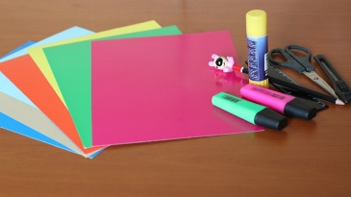  Дескриптор:  - техника қауіпсіздігін сақтайды.  - тапсырманы ұсынылған материалдар арқылы вазаның үлгісін сызады.  ҚБ: «Бас бармақ» әдісі  Мақсаты: Оқушылар өздерінің және басқада оқушылардың жауабын бас бармақ арқылы бағалайды.  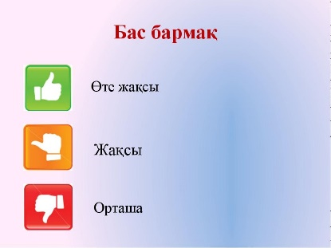  «Сергіту сәті»  « Әдемі ойлай және демала біл» әдісі  Мақсаты: Көздерін жұмып әдемі ойлар ойлап, терең дем алу. Жақсы ой қалыптастырып, сергіту.  «Сиқырлы сандық» әдісі  Мақсаты: Оқушылардың сын тұрғысынан ойлауын дамыту.  Саралау тәсілі: тапсырма, қарқын,қорытынды.  Бағалау критерийі:  Декор жасау мен безендіруде материалдар мен құралдарды қолдана алады.  (Т) Тапсырма-2:  Картоннан қиып жасаған дайын бұйымдарды сиқырлы сандықтың ішінде жатқан жұқа түрлі-түсті қағаздармен жасалған әшекейлерді пайдала отырып, өз қалауларыңызша безендіріңіз.  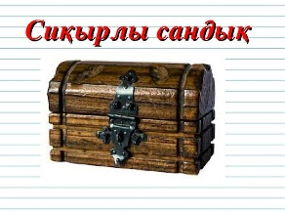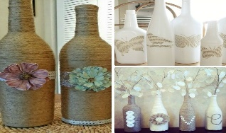  Дескриптор:  - бөлмеге жасаған вазаларды безендіреді.  - техника қауіпсіздігін сақтайды.  ҚБ: «Шапалақ» әдісі  Мақсаты: Оқушылар әр топты шапалақтау арқылы бағалап, қолдау көрсету.  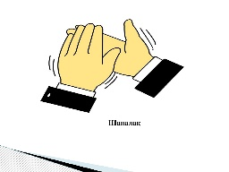 |  |  |  | https://www.youtube.com/embed/AZAnJmNT_QY  « Бөлме интерьеріне декор жасау мен безендіру барысы»  Түрлі-түсті қатты картондар, жұқа қағаздар, желім, материалдар,қайшы  Интернет желісі  https://www.google.kz/search?q=%D1%81%D0%B8%D2%9B%D1%8B%D1%80%D0%BB%D1%8B+%D1%81%D0%B0%D0%BD%D0%B4%D1%8B%D2%9B&source=lnms&tbm=isch&sa=X&ved=0ahUKEwjLv66VlqHlAhVJzqYKHdo8D5cQ_AUIESgB&biw=1366&bih=651#imgrc=YL4iyFcjK-4_uM:  «Сиқырлы сандық» әдісі
Сабақтың соңы  5 мин | Қорытынды.  «Жұлдызды қоржын» әдісі  Мақсаты: Оқушылар бүгінгі сабақтың тақырыбы арқылы әдістер қолдана отырып түсінген, түсінбегенін түрлі-түсті жұлдызшаларға жазу арқылы сабақты бағалау.  - Менің бүгінгі жұмысым аяқталған болып саналады ма?  - Бұл шығармашылық жұмысты орындау барысында менің жұмысымның жетістігі неде?  - Қандай жаңа тәсілдер үйрендім?    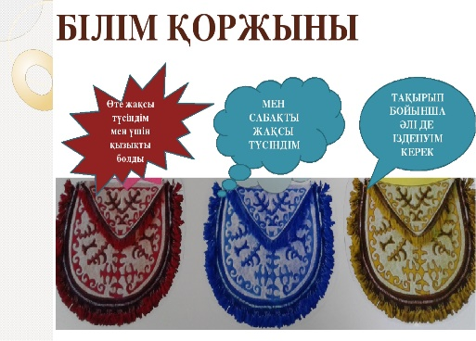 |  |  |  | https://www.google.kz/search?biw=1366&bih=651&tbm=isch&sa=1&ei=kOenXcXlLInQmwWSl6bABg&q=%D0%B1%D1%96%D0%BB%D1%96%D0%BC+%D2%9B%D0%BE%D1%80%D0%B6%D1%8B%D0%BD%D1%8B&oq=%D0%B1%D1%96%D0%BB%D1%96%D0%BC+%D2%9B&gs_l=img.1.0.0l4j0i8i30l6.293479.306646..309142...12.0..0.406.3975.0j15j4j0j1......0....1..gws-wiz-img.....0..0i24j0i131.eeDH0eQkI8I#imgrc=QBKq0CpKwIgBAM:  «Жұлдызды қоржын» әдісі  Түрлі-түсті қоржындар, жұлдызшалар
Саралау – Сіз қандай тəсілмен көбірек қолдау көрсетпексіз? Сіз басқаларға қарағанда қабілетті оқушыларға қандай тапсырмалар бересіз? |  | Бағалау – Сіз оқушылардың материалды игеру деңгейін қалай тексеруді жоспарлап отырсыз? |  | Денсаулық жəне қауіпсіздік техникасын сақтау
Саралауды сабақ мақсатын құра отырып ескеріп кеттім.  Саралауды сабақ барысында жүргіздім.  Білім алушыларды топқа бөлу арқылы тапсырма бердім.Тапсырманы орындауда кездескен қиыншылықтарда тапсырманы жеңілдеттім.  1-тапсырмада мен оқушыларға тапсырма беру арқылы диалог жүргізіп, қолдау көрсеттім. Берген жауабын бағаладым.  2-тапсырмада жұмысты орындау барысында топпен жұмысты бірігіп қарқынды орындаттым.Әр топқа қорытынды шығардым. |  | Алдыңғы білімді тексеру барысында оқушылар өздерінің және басқа оқушылардың берген жауаптарын бағалау үшін « Фигуралар» әдісі пайдаланылды.  ҚБ: «Фигуралар» әдісі  Мақсаты: Оқушылар сұрақтардың жауабын бағалайды.  ҚБ: «Бас бармақ» әдісі  Мақсаты: Оқушылар өздерінің және басқада оқушылардың жауабын бас бармақ арқылы бағалайды.  ҚБ: «Шапалақ» әдісі  Мақсаты: Оқушылар әр топты шапалақтау арқылы бағалап, қолдау көрсету. |  | Қауіпсіздік техника ережелерін қадағалау. Жұмыс істеу барысында қайшы,желім,кескіш құралдар т.б құрал-жабдықтарды дұрыс пайдала білу.  Денсаулығын сақтау үшін Сергіту сәтін ұйымдастыру.  «Сергіту сәті»  « Әдемі ойлай және демала біл» әдісі Көздерін жұмып әдемі ойлар ойлап, терең дем алу. Жақсы ой қалыптастырып, сергіту.
Сабақ бойынша рефлексия | Бұл тарауды сабақ туралы рефлексия жасау үшін пайдаланыңыз. Сол бағандағы өзіңіз маңызды деп санайтын сұрақтарға жауап беріңіз.
Сабақ мақсаттары немесе оқу мақсаттары шынайы, қолжетімді болды ма? Барлық оқушылар оқу мақсатына қол жеткізді ме? Егер оқушылар оқу мақсатына жетпеген болса, неліктен деп ойлайсыз? Сабақта саралау дұрыс жүргізілді ме?
Сабақ кезеңдерінде уақытты тиімді пайдаландыңыз ба? Сабақ жоспарынан ауытқулар болды ма жəне неліктен?
Жалпы бағалау

Сабақта ең жақсы өткен екі нəрсе (оқыту мен оқуға қатысты)? 1:
2:

Сабақтың бұдан да жақсы өтуіне не оң ықпал етер еді (оқыту мен оқуға қатысты)? 1:
2:

Осы сабақтың барысында мен сынып туралы немесе жекелеген оқушылардың жетістіктері/ қиыншылықтары туралы нені анықтадым, келесі сабақтарда не нəрсеге назар аудару қажет?

